Projet « les mercredis de la Fraternité »
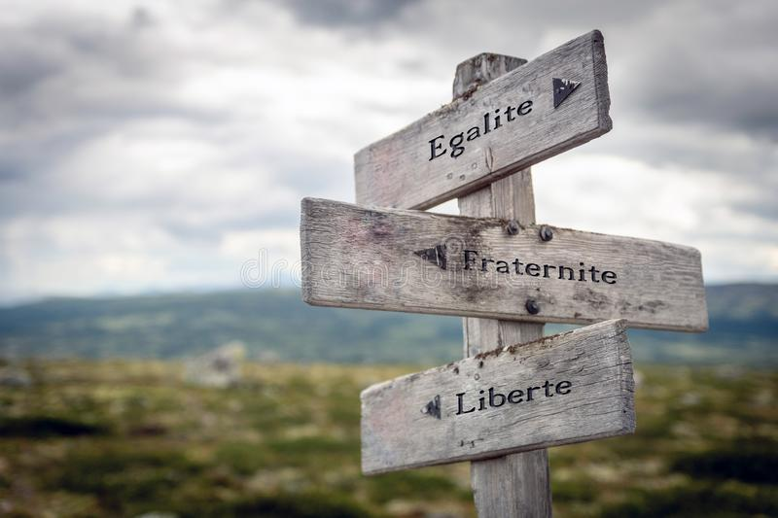
4 journées d’activités de pleine nature avec des élèves volontaires et les résidents de l’association France Terre d’asile.
Calendrier : 2 journées en Octobre 2021, 1 journée en avril et une dernière en mai 2022
Lieu : Cézallier – Margeride – Planèze de St Flour
Public : des élèves volontaires de la 2nd à la Terminale et les résidents de l’association FTA (environ 30 jeunes par journée)

Contexte
Cette action s’inscrit dans le cadre du partenariat existant avec l’association France Terre d’asile depuis 2016. Elle répond à la nécessité de « mobilisation de l’enseignement agricole pour les valeurs de la République » (note de service DGER 2/09/2015). Elle se veut une réponse aux constats établis par l’équipe éducative sur les postures et les propos virulents de certains élèves sur les questions d’immigration, de couleur de peau, de religion…une parole « décomplexée » qui se heurte aux valeurs portées par l’école.

Objectifs
- Faire tomber les craintes et les préjugés en permettant des rencontres et des échanges.
- Installer des conditions favorables aux échanges, à la découverte de l’autre
- Aider les jeunes à s’ancrer dans le moment présent et à se reconnecter aux autres et à leur environnement naturel

Au programme
Téléphones portables et objets connectés laissés au lycée pour la journée
Journée « cabanologie », journée « randonnée et paysages », journée « arbres et feu », journée « art et nature »

Responsables du projet :
- Hervé Castanier (CPE)
- Sylvestre Gaillard (animateur association FTA)

Partenaires opérationnels et financiers :
- L’ALESA de l’établissement G. Pompidou (support pour la communication aux jeunes)
- Association « Moments nature » - Sophie Ougier (Coordinatrice de projet EEDD)
- Préfecture du Cantal – Fond Interministériel de Prévention de la Délinquance et de la Radicalisation
